产品 产品资料
上海申安SHZ32-100不锈钢塔式蒸汽重蒸馏水器 蒸馏水机（停产）
本资料汇总当前产品页面的产品信息与技术资料，供选型与资料留存使用。
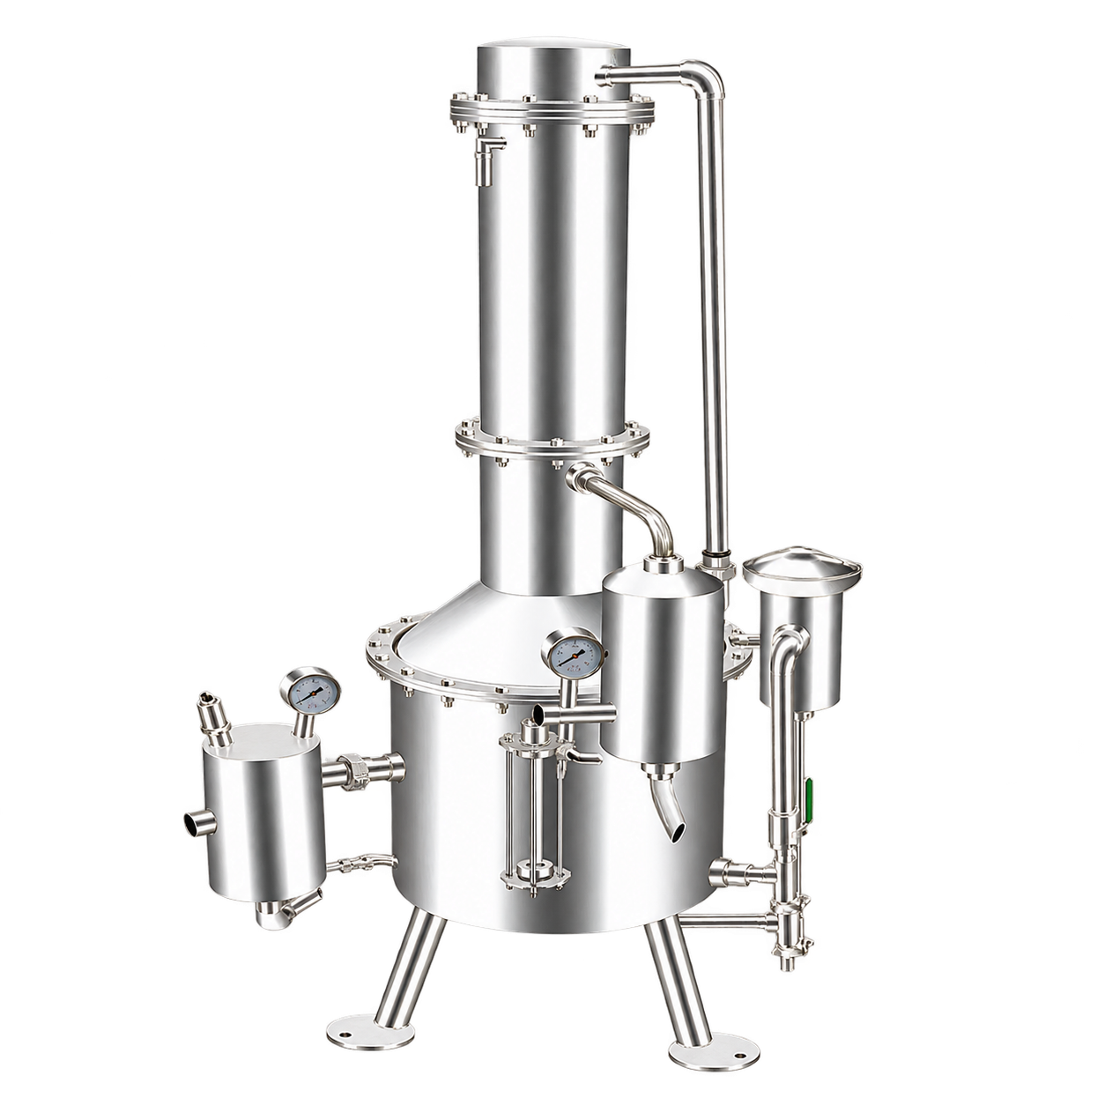
产品状态：已停产
该型号已停产，以下产品介绍、技术参数与价格仅供历史资料查询。现售型号请参阅产品报价单或联系咨询。
型号 SHZ-32-100
出水量 100L/h
耗水量 ≤1:14
重量 110Kg
体积 700×700×1000
产品说明：
◇304全不锈钢材料
◇耐酸碱耐腐蚀性强
◇盘向式加热系统
◇直列式水冷凝器
◇锅炉蒸汽提取优质重蒸馏水
◇水质符合药典(2000版)标准
产品页面 https://www.shshenan.cn/tingchan/SHZ32-100.html

